PENGARUH PERLAKUAN HARDENING PADA BAJA AISI-1020
TERHADAP LAJU KOROSI DI DALAM AIR LAUT

R. Kohar ¹⁾, M. Amin Fauzie ²⁾, Sofwan Hariady ³⁾

Abstrak: Baja yang mengalami perlakuan Hardening, maka ketahanan korosinya akan menurun. Korosi merupakan gejala alamiah yang tidak dapat dihindari, namun dapat dikendalikan. Dalam penelitian ini, benda uji yang digunakan adalah baja AISI 1020 setara dengan baja karbon rendah yang mendapat perlakuan panas pada suhu 870ºC yang ditahan selama 15 menit dan dilanjutkan dengan pendinginan cepat di dalam air laut. Pengujian korosi dilakukan dengan cara merendam benda uji di dalam larutan NaCl pengganti air laut, selama 1, 2, 3, 4 dan 5 hari. Dari pengujian tersebut diperoleh bahwa dengan memberikan perlakuan hardening pada benda uji, maka laju korosi akan meningkat dan bentuk korosi yang diperoleh adalah korosi merata.
Kata Kunci : Hardening, HQ-760, Korosi Merata

Abstract: In hardening steel, the corrosion resistance tends to decrease, whereas corrosion is a natural phenomenon that cannot be avioded but can be controlled. In this study, the specimens were AISI 1020 steel (equivalent to low carbon steel), which was heat treated at temperature; 870ºC, with a holding time of 15 minutes and followed by quenching with seawater.The coorsion test was carried out by immersing the specimens in a solution of NaCl instead of seawater, for 1 to 5 days. From the results, it can be concluded that the hardening treatment will increase the corrosion rate, so that the form of corrosion is uniform corrosion.
Keywords : Hardening, AISI 1020, uniform corrosion

¹³ Dosen Program Studi Teknik Mesin, Fakultas Teknik, Universitas Tridinanti.

PENDAHULUAN

Wilayah Indonesia yang sebagian besar berupa lautan memiliki banyak sekali struktur atau konstruksi dari bahan logam, terutama baja karbon. Konstruksi tersebut selalu berhubungan dengan air laut yang merupakan elektrolit yang korosif. Hal ini dapat menyebabkan terjadinya serangan korosi terhadap struktur tersebut, yang dapat menimbulkan kerugian yang besar, baik dari segi teknis maupun ekonomis.
Baja AISI 1020 merupakan baja karbon rendah yang banyak digunakan dalam konstruksi kapal laut. Sifatnya yang kuat dan tahan korosi. Namun dalam peristiwa kebakaran, baja ini rentan mengalami kerusakan struktur yang dapat menyebabkan bahaya signifikan. Ketika terjadi kebakaran, suhu ekstrem dapat menyebabkan kerusakan fatal pada struktur baja. Pemanasan berulang dan pendinginan dapat menyebabkan retak akibat kelelahan termal. Selain itu, kebakaran juga dapat memicu proses penggetasan atau pengerasan sehingga baja menjadi rapuh.
Kerusakan pada baja AISI 1020 akibat kebakaran dapat berupa deformasi, retak, atau bahkan kegagalan struktur. Hal ini dapat mengancam integritas keseluruhan lambung kapal dan memicu bahaya lain seperti korosi yang dapat memicu kebocoran atau tenggelam. Oleh karena itu, pencegahan dan penanggulangan kebakaran menjadi sangat penting dalam operasi kapal.
Bertitik tolak dari masalah diatas, maka penulis meneliti baja karbon rendah AISI 1020 yang mendapat perlakuan panas pada suhu austenit selama waktu tertentu, yang dilanjutkan dengan pendinginan cepat di dalam air laut. Dengan perlakuan ini diharapkan dapat merubah laju korosi yang terjadi, baik pada baja tanpa perlakuan panas maupun pada baja yang mendapat perlakuan panas. Untuk menunjang penelitian tersebut akan diamati struktur mikro pada baja sebelum pengujian korosi dan struktur makro pada baja setelah pengujian korosi.
Metoda evaluasi dari penelitian ini memungkinkan untuk dikembangkan lebih lanjut, terutama untuk jenis baja lainnya yang mengalami perlakuan panas pada suhu austenit dengan rentang variasi suhu dan waktu tertentu, yang akan memperoleh informasi yang diharapkan oleh dunia ilmu pengetahuan dan teknologi.

LANDASAN TEORI

- Aspek Bahan
Baja karbon merupakan bahan yang paling banyak digunakan pada konstruksi dan peralatan-peralatan lain dalam industri. Baja karbon masih mengandung sejumlah unsur lain tetapi dalam batas-batas tertentu dan tidak banyak berpengaruh terhadap sifatnya. Baja karbon dapat dibagi menjadi beberapa kategori,

Baja Karbon Rendah
Kadar karbon sampai 0,25 %, sangat luas penggunaannya, sebagai baja konstruksi umum, untuk baja profil rangka bangunan, baja tulangan beton, rangka kendaraan, mur baut, pelat dan pipa. Baja ini kekuatannya relatif rendah, lunak tetapi keuletannya tinggi, mudah dibentuk dan di mesin. Baja ini hanya dapat dikeraskan dengan perkerasan kulit.

Baja Karbon Menengah
Kadar karbon 0,25% - 0,55%, dengan sifat mekanik lebih kuat dan keras dari baja karbon rendah serta dapat dikeraskan. Penggunaannya hampir sama dengan baja karbon rendah, banyak digunakan sebagai baja konstruksi, untuk roda gigi dan rantai.

Baja Karbon Tinggi
Kadar karbon lebih dari 0,55 %, dengan sifat mekanik lebih kuat dan keras dari baja karbon rendah dan menengah, tetapi keuletan dan ketangguhannya lebih rendah. Baja jenis ini digunakan terutama untuk baja perkakas dan biasanya memerlukan sifat tahan aus, misalnya untuk mata bor, reamer, tap dan perkakas tangan.

- Sifat-sifat Mekanik Logam
Pemakaian material teknik secara tepat sangat perlu untuk mengetahui sifat-sifat mekaniknya. Sifat mekanik merupakan sifat dasar atau bawaan yang dapat diubah dan dipengaruhi dari luar. Pengaruh tersebut biasanya berupa perlakuan panas austenit pada rentang suhu dan selang waktu tertentu sehingga struktur mikro akan berubah. Perilaku perubahan ini disertai dengan perubahan sifat mekaniknya. Dengan demikian perlakuan panas dapat merubah sifat mekanik seperti kekuatan, kekerasan, keuletan sesuai dengan kebutuhan yang diinginkan.

- Perlakuan Hardening
Proses Hardening merupakan proses yang dilakukan dengan cara memanaskan baja hingga mencapai suhu austenit, kemudian pada suhu tersebut ditahan untuk beberapa saat, lalu di dinginkan cepat, sehingga akan meningkatkan sifat mekanik seperti kekuatan dan kekerasannya.
Kekerasan maksimum yang akan dicapai setelah proses austenisasi tergantung pada kandungan kadar karbon, karena makin tinggi kandungan kadar karbon, maka makin tinggi pula kekerasan maksimum yang akan dicapai. Tetapi kandungan karbon sampai batas tertentu sekitar 0,4 %, kenaikan kekerasan akan menurun. Hal ini dapat terjadi karena dengan kadar karbon dalam austenit yang makin tinggi akan menyebabkan austenit sisa akan makin banyak, sehingga akan dapat mengurangi kenaikan kekerasan.
Pada suatu kondisi pemanasan belum tentu semua unsur karbon dalam baja akan larut semua dalam austenit. Hal tersebut tergantung pada tingginya suhu pemanasan, lama waktu tahan dan laju pendinginannya.

- Pendinginan Cepat (Quenching)
Proses pendinginan cepat dapat dilakukan dengan cara pemanasan baja pada suhu austenit, kemudian pada suhu tersebut ditahan agar konsentrasi unsur karbon merata di seluruh permukaan. Selanjutnya dilakukan pencelupan cepat ke dalam media pendingin. Tujuan dari proses ini adalah untuk mendapatkan suatu material yang keras.

- Diagram TTT (Time Tempetarure Transformation)

Diagram TTT dipakai untuk pendinginan baja yang berjalan sangat cepat ataupun lambat. Bentuk dan letak kurva pearlit start dipengaruhi oleh kandungan unsur karbon. Makin banyak kandungan karbon, maka posisi kurva pearlit start semakin menjauhi sumbu tegak, sehingga butir austenit semakin kasar.
Jika pendinginan dilakukan berjalan sangat cepat maka atom-atom karbon dalam austenit tidak sempat berdifusi, sehingga terbentuk fasa metastabil yang disebut sebagai martensit yang keras.
Pada baja karbon rendah seperti baja AISI 1020 tidak akan membentuk struktur martensit, hal ini disebabkan karena hidung kurva pearlit start menyentuh garis tegak, sehingga struktur yang terbentuk adalah pearlit yang halus. Walaupun tidak terbentuk struktur martensit, akan tetapi sifat kimia seperti ketahanan korosi akan turun, dikarenakan menyimpan energi termal akibat perlakuan panas.
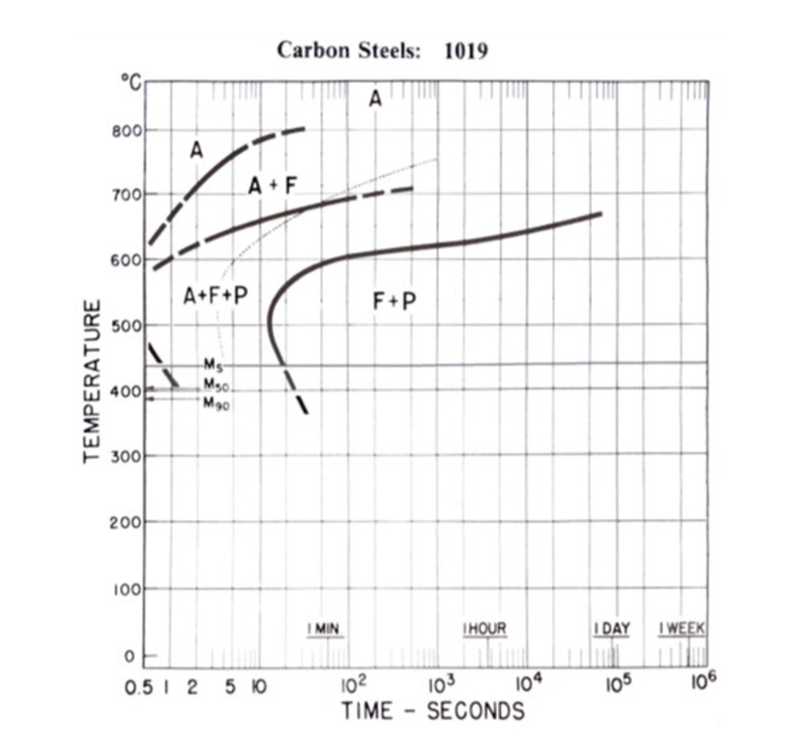
Gambar 1 : Diagram TTT pada baja karbon
rendah AISI 1020

- Proses Korosi pada Logam Besi.
Korosi dapat didefinisikan sebagai penurunan mutu material terutama logam karena berinteraksi dengan lingkungan. Korosi logam dalam larutan aqueous didapatkan dengan melibatkan reaksi perpindahan muatan. Suatu perubahan dalam potensial elektrokimia atau aktivitas elektron sangat mempengaruhi laju korosi logam dalam lingkungannya. Oleh karenanya logam dalam larutan aqueous dikatakan berlangsung secara elektrokimia.
Korosi besi (Fe) dalam lingkungan asam akan membentuk ion Fe²⁺ yang masuk lingkungan, ini terjadi pada permukaan yang bersifat lebih anodik. Elektron yang dilepas saat pembentukan ion Fe²⁺ mengalir melalui logam menuju permukaan yang bersifat katodik dan terjadi reaksi (reaksi pengikatan elektron) berlangsung.³⁾

Reaksi ini dapat dituliskan sebagai berikut
- Pada permukaan yang bersifat anodik
(anoda):
Fe Fe²⁺ + 2e⁻
- Pada permukaan yang bersifat katodik
(katoda) :

2 H⁺ + 2e⁻ H₂
Reaksi sel : Fe + 2 H⁺ Fe²⁺ + H₂

H⁺
Katodik
e⁻ H₂

Anodik Fe²⁺ Fe²⁺
Elektrolit
Fe²⁺
e H₂
Katodik
H⁺
Gambar 2 : Proses Korosi Elektrokimia

- Lingkungan Air Laut
Cara yang paling sering digunakan untuk mengukur kandungan unsur-unsur dalam air laut adalah dengan menentukan salinitasnya⁽¹⁾.
Salinitas (S) didefinisikan sebagai berat keseluruhan dalam geram gara-garam non organik dalam 1 kg air laut bila seluruh unsur-unsur bromida dan iodida digantikan dengan sejumlah yang sesuai dari unsur-unsur klorida dan semua unsur karbonat digantikan dengan unsur-unsur oksida dalam jumlah yang sesuai. Salinitas air laut dinyatakan dengan satuan perseribu (⁰/₀₀). Secara horizontal maupun vertikal salinitas air laut bervariasi dari 32,5 ⁰/₀₀ sampai 37 ⁰/_{00.}⁽¹⁾

- Pengukuran Laju Korosi Berdasarkan
Kehilangan Berat

Pengukuran laju korosi merupakan hal yang sangat penting dalam rekayasa korosi. Pemakaian baja konstruksi di lingkungan korosif di lakukan berdasarkan data laju korosi yang terjadi. Bila serangan korosi terjadi secara merata, laju korosi dapat diukur dengan metoda kehilangan berat.
Besarnya laju korosi dapat dinyatakan sebagai besarnya kehilangan berat benda uji persatuan luas permukaan terhadap waktu pengujian, dihitung dengan rumus:

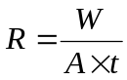 (mdd)
dimana :
W = Berat yang hilang
(Berat awal – berat akhir) (mg)
A = Luas benda uji (dm²)
t = Waktu perendaman ( jam)

METODOLOGI PENELITIAN

- Persiapan Benda Uji
Benda uji adalah pelat baja AISI 1020 dengan dimensi 60 x 15 x 3 mm sebanyak 10 buah, dengan komposisi (% berat) sebagai berikut : C = 0.20 ; Mn = 1,067 ; Si = 0,024 ; P = 0,025 dan S = 0,024.
Pada tiap benda uji diberi lobang berdiameter 4 mm, kemudian dilakukan perlakuan panas pada suhu 870ºC. Benda uji ditahan pada suhu tersebut selama 15 menit, selanjutnya didinginkan di dalam air laut.
Benda uji asal tanpa perlakuan dan benda uji yang mendapat perlakuan panas selanjutnya pembersihan berdasarkan ASTM G1-90, “Standard Practice for Preparing, Cleaning, and Evaluating Corrosion Test Specimens”.
Selanjutnya semua benda uji di timbang dengan timbangan Analitik yang dipakai dalam menghitung laju korosi.

- Mempersiapkan Lingkungan Pengganti Air Laut.
Air laut dipersiapkan dengan melarutkan NaCl dengan salinitas 35 º/_{oo}, sesuai dengan ASTM D1141 – 90, “Standard Specification for Substitute Oceon Water”.
Garis besar tahapan pelaksanaan penelitian ini digambarkan seperti pada diagram alir berikut ini :
Kesimpulan
Benda Uji Baja AISI 1020
(10 buah)
Dipanaskan pada suhu 870ºC ditahan selama 20 menit, kemudian di dinginkan di dalam larutan NaCl 35 %
Penimbangan Berat Awal
Pengujian Korosi di dalam larutan NaCl 35 %
selama 1 hari, 2 hari, 3 hari, 4 hari dan 5 hari
Penimbangan Berat Akhir
Pengamatan Makroskopis
Analisis
Di amplas sampai grade 1000

Gambar 3. Diagram Alir Penelitian

HASIL DAN PEMBAHASAN

Data yang diambil dalam penelitian ini meliputi data kehilangan berat dan laju korosi selama perendaman serta pengamatan visual secara makro. Setelah mendapatkan data akan diolah dan dibahas untuk membandingkan nilai laju korosi antara benda uji dengan perlakuan panas hardening dan tanpa perlakuan panas hardening.

- Hasil Pengujian Korosi
Data hasil penimbangan dilakukan sebelum dan sesudah perendaman. Dari data penimbangan didapat berat awal, berat akhir dan kehilangan berat pada masing – masing benda uji, kemudian dapat dihitung laju korosi dengan rumusan yang dituliskan sebelumnya, maka hasilnya dapat dilihat pada tabel berikut:

Tabel 1. Tabel hasil penimbangan benda uji
dan Laju korosi

Benda  Uji | Lama  Uji  (hari) | Berat Benda (grm) |  | Kehilangan  Berat  (mgrm) | Laju  Korosi  (mdd)
Benda  Uji | Lama  Uji  (hari) | Berat  Awal | Berat  Akhir | Kehilangan  Berat  (mgrm) | Laju  Korosi  (mdd)
Benda Uji  Asal Tanpa Perlakuan | 1 | 17,9513 | 17,9456 | 5,7 | 25,48
Benda Uji  Asal Tanpa Perlakuan | 2 | 18,1324 | 18,2400 | 12,4 | 27,71
Benda Uji  Asal Tanpa Perlakuan | 3 | 18,2075 | 18,1876 | 19,9 | 29,65
Benda Uji  Asal Tanpa Perlakuan | 4 | 18,8559 | 18,8268 | 29,1 | 32,52
Benda Uji  Asal Tanpa Perlakuan | 5 | 19,0105 | 18,9721 | 38,4 | 34,33
Benda uji  Hardening  Pada  T = 870ºC | 1 | 17,5246 | 17,5170 | 7,60 | 33,97
Benda uji  Hardening  Pada  T = 870ºC | 2 | 17,6175 | 17,5985 | 19 | 42,46
Benda uji  Hardening  Pada  T = 870ºC | 3 | 17,9798 | 17,9413 | 38,5 | 57, 36
Benda uji  Hardening  Pada  T = 870ºC | 4 | 18,3661 | 18,3072 | 58,9 | 65, 82
Benda uji  Hardening  Pada  T = 870ºC | 5 | 18,3846 | 18,2955 | 89,1 | 79,66

Dari tabel laju korosi diatas didapat nilai korosi nya dalam satuan mdd yang dapat dilihat pada gambar 4.
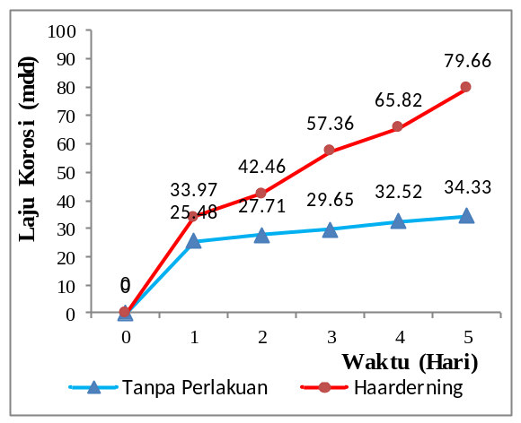
Gambar 4. Grafik laju korosi terhadap lama
perendaman

PEMBAHASAN

Pada umumnya tujuan utama dari perlakuan panas baja adalah untuk memperoleh perubahan struktur mikro dan sifat ketahanan korosinya. Struktur mikro dan sifat yang di inginkan tersebut melalui pemanasan benda uji pada suhu austenit, pada suhu tersebut di tahan selama waktu tertentu lalu dilanjutkan dengan pendinginan cepat di dalam air laut. Dengan perlakuan tersebut tidak merubah struktur mikro, akan tetapi rentan terhadap serangan korosi.

- Hubungan Laju Korosi dengan
Perlakuan Hardening.
Dari grafik laju korosi terhadap lama pengujian, maka dapat di lihat bahwa pada benda uji tanpa perlakuan, laju korosinya cenderung meningkat seiring dengan penambahan waktu pengujian. Untuk pengujian 1 hari didapat nilai laju korosi sebesar 25,48 mdd dan pengujian 2 hari dengan nilai laju korosi 27,71 mdd. Akan tetapi untuk benda uji yang mengalami perlakuan panas pada suhu 870 ⁰C, laju korosi untuk 1 hari sebesar 33,97 mdd lebih tinggi di bandingkan dengan benda uji tanpa perlakuan. Peningkatan laju korosi ini disebabkan oleh perlakuan panas pada benda uji sehingga benda uji tersebut menyimpan energi termal yang berlebihan yang berdampak pada banyaknya ion ion Fe²⁺ yang lepas di dalam elektrolit pada reaksi anodik.
Dengan demikian dari grafik Laju korosi terhadap lama pengujian dapat di simpulkan bahwa, semakin lamanya waktu pengujian, maka laju korosi akan semakin meningkat, yang disebabkan oleh semakin banyaknya ion Fe²⁺ dan elektron yang lepas di dalam lingkungan (NaCl), yang bersifat lebih anodik, sehingga berat benda uji akan semakin berkurang yang mengakibatkan laju korosinya semakin tinggi. Produk korosi yang terjadi berwarna merah bata dan jenis korosi adalah korosi merata, seperti yang terlihat pada gambar 5.

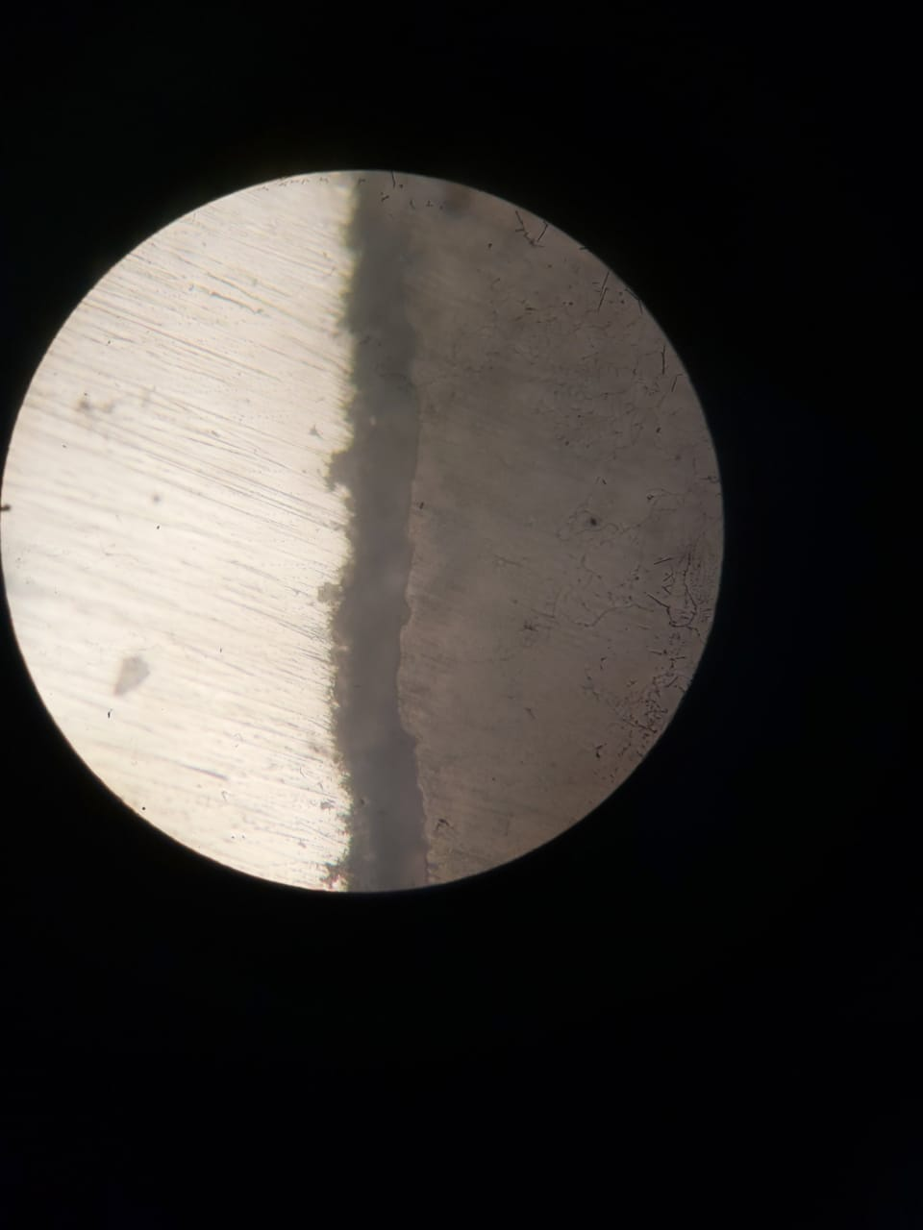
Korosi merata

Gambar 5 : Makroskopis benda uji setelah di uji korosi di dalam larutan NaCl selama 5 hari (Tanpa Etsa, Pembesaran 400 X)

- Hubungan Struktur Mikro Dengan Laju Korosi

Efek perlakuan panas pada benda uji dapat menimbulkan konsentrasi tegangan yang tidak homogen. Tegangan tersebut dapat mengakibatkan struktur mikro yang tidak homogen, seperti besar dan bentuk butir kristalnya. Perbedaan energi akibat perlakuan tersebut pada reaksi korosi akan bersifat anodik dan katodik.
Pada logam yang tidak mendapat perlakuan (Asli) strukturnya adalah pearlit (berwarna gelap) dan struktur Ferrit (berwarna terang) dengan butir yang halus dan seragam. Kedua struktur tersebut mempunyai energi yang berbeda dan dapat menimbulkan reaksi galvanis. Besar butir atau pertemuan antar fasa memiliki energi yang tinggi sehingga bersifat lebih anodik. Sementara korosi akan menyerang pada pertemuan batas butir, karena bagian tersebut lebih anodik. Karena ferrit dan Pearlit merata di seluruh permukaan, maka yang mempunyai energi lebih tinggi, akan terkorosi lebih dahulu.
Pada benda uji yang mendapat perlakuan hardening, maka strukturnya tetap pearlit dengan butiran lebih halus, akan tetapi rentan terhadap korosi.
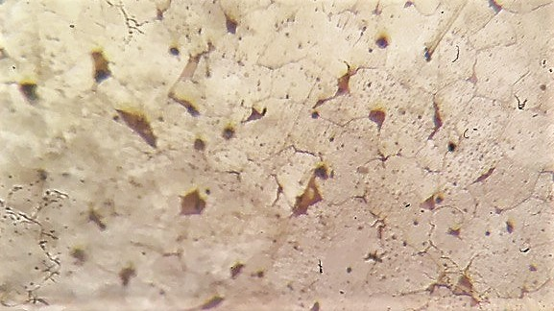
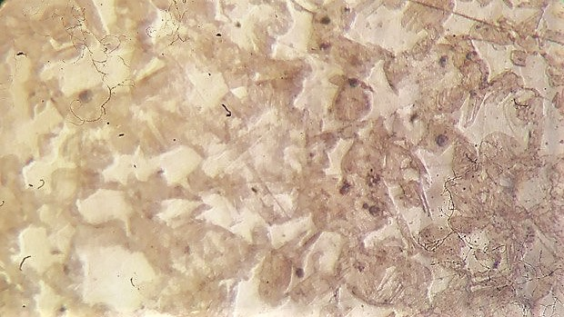

(a)
(b)

Gambar 6 : Struktur mikro Baja AISI 1020
(a). Benda Asal Tanpa Perlakuan
(b). Hardening pada suhu 870⁰C
(etsa 3% Nital, Pembesaran 400X)

SIMPULAN

Dari rangkaian pengujian selama 1 hari sampai dengan 5 hari yang telah di lakukan pada masing masing benda uji, dengan perlakuan panas maupun tanpa perlakuan panas, maka dapat di simpulkan bahwa :
- Dengan menambah lama waktu pengujian, maka laju korosinya akan semakin meningkat, yang disebabkan oleh semakin banyaknya ion Fe²⁺ dan elektron yang lepas di dalam lingkungan (NaCl), yang bersifat lebih anodik.
- Bentuk korosi yang terjadi pada semua benda uji setelah pengujian korosi adalah korosi merata.
- Dengan melakukan proses hardening, maka akan merubah struktur pearlit dengan butiran yang lebih halus. Pearlit dengan butiran yang halus ini terdiri dari ferit dan sementit menyebabkan baja AISI 1020 menjadi terkorosi.

DAFTAR PUSTAKA

--------, Corrosion, 3rd, ASM Handbook,

BR. de Meybaum, E.S. Ayllon. “Atmospheric Marine Corrosion of Structural Steels”, Corrosion, Nace, 1990. Vol. 29 Halaman 423

Dieter.E.George.”Mechanical Metallurgy“, 2rd. Edition, Mc Graw Hill, 1976.

Fontana, M.G. "Corrosion Engineering", Mc Graw-Hill Int. New York, 1987

Jone, Denny.A. "Principles and Prevention of Corrosion", Micmillan Publishing Company, New York, 1991

Kenneth R. Trethewey & John Chamberlain, "Korosi untuk Mahasiswa dan Rekayasawan", Penerbit PT. Gramedia Pustaka Utama, Jakarta, 1991

L. L. Shreir, "Corrosion", Volume 1, Second edition Published 1976
New York, ASM International, 1992.

Thelning, "Steel and it’s Heat Treatment", Mc. Graw Hill, 1986.

